Контекстное меню
Мы часто видим, и даже иногда используем дополнительное меню, которое открывается по нажатию ПКМ. Такое меню (которое называется контекстным) мы можем создавать самостоятельно.
Контекстное меню привязывается к какому-либо объекту, т.е. у разных элементов управления могут быть разные контекстные меню. Создам, например, текстовое поле и сделаю для него контекстное меню
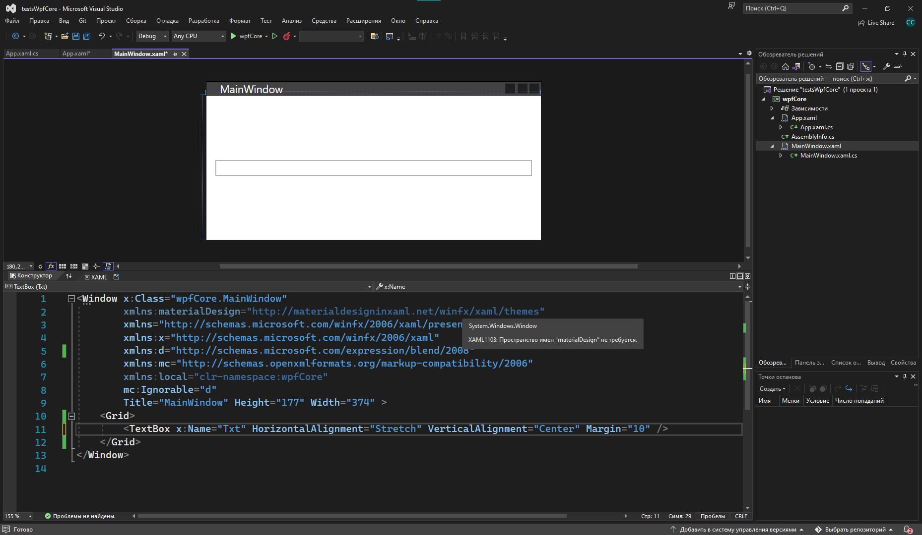
Чтобы создать текстовое меню, мне нужно из моего объекта сделать парный тэг, потому что я собираюсь внутри писать это меню. Чтобы начать его реализовывать, я напишу названиеобъекта.ContextMenu
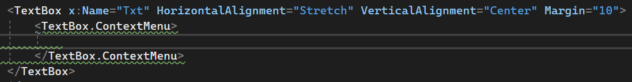
Уже внутри начну реализовывать отдельный тэг – ContextMenu. Состоит он из MenuItem, который, по сути, является точно такой же кнопкой с кликом или командой. Также внутри можно ставить сепараторы – линеечки для разграничения кнопок
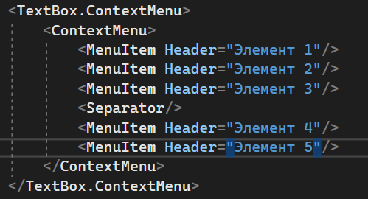
При таком контекстном меню, ПКМ по объекту будет выглядеть так
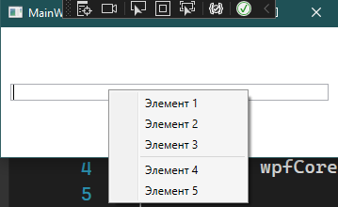
Кроме обычных элементов сюда можно вставить и другие элементы интерфейса, которые мы знаем
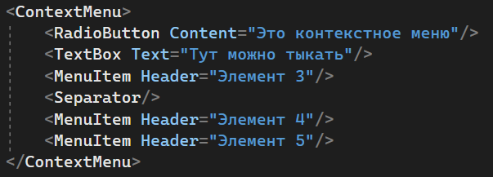
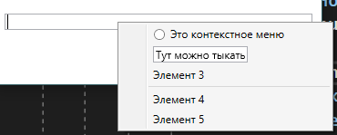
Каждому из этих объектов можно дать имя и взаимодействовать с ним. Это все еще кнопки, которые могут иметь какое-то действие. Например, выведу в MessageBox значение из текстового поля, если я выбрала такой пункт внутри контекстного меню
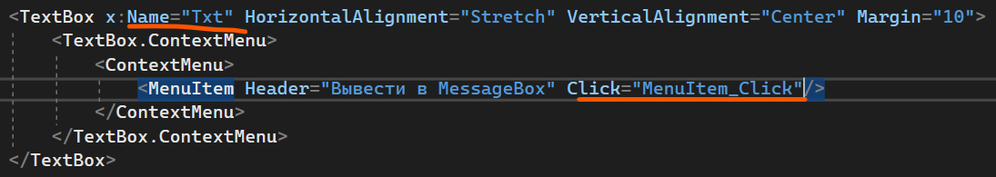
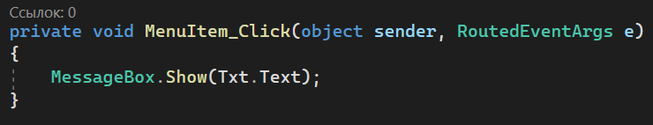
Результат будет следующим
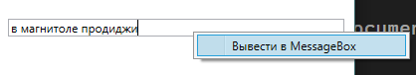
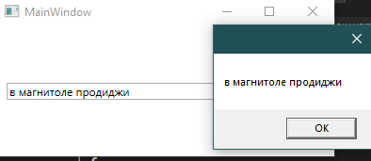
Если я хочу сделать выпадающий список из элементов меню, все что мне нужно, это расположить MenuItem внутрь одного из MenuItem
